

PROJECTE 2

BASE DE DADES MOODLE

## GRUPS

Grup 1. Dylan , Marc Castro , Kevin Hoyos

Grup 2. Pau , Josthyn , Jordi

Grup 3. Mohamed, Álvaro, Pol

Grup 4. Valeria , Gerard , Camilo

Grup 5. Victor , Sandra ,

Grup 6. Dani Ortiz, Mario Solazzi , David Fernandez , Daniel Pozo

Grup 7.

## Amarillo entidades

Campos

## Sessió 1. Disseny

Teniu 1h 30’ per a dissenyar una base de dades amb els següents requeriments:

Volem enregistrar usuaris (user) i ens interessa les següents dades:

L’ Id d’usuari (autonumeric) (INT(11) AUTO_INCREMENTAL), correu electrònic (VARCHAR (20)) , la contrassenya (estarà emmagatzemada codificada en MD5 (VARCHAR (20))) , el nom i el primer cognom (VARCHAR (20)). També ens interessa emmagatzemar la tipologia d’usuari (profile) (GENERALIZACIÓN)

Una altra cosa que volem tenir emmagatzemada son cursos (course) . De cada curs volem saber el seu identificador (INT (11)), la seva categoría (VARCHAR (20)), la seva descripció (VARCHAR (200)), la data d’inici (DATE) i la data de final (DATE).

De les categories (category) interessa emmagatzemar el id (autonumèric) (INT (11) AUTO_INCREMENTAL) la descripció (VARCHAR (200)) i la jerarquía de categoría.

Cada categoría pot pertanyer a una categoría i una categoría pot tenir més d’una categoría dins. (RECURSIVA)

De cada tipología d’usuari (profile) (alumne, profesor, profesor no editor, administradors, visitant…) volem guardar la descripció i el nivell d’accés al sistema que podrá ser (A, B, C, D o E) (ENUM).

Volem registrar les participacions de cada usuari a cada curs. S’ha de tenir en compte que un usuari pot estar registrat en un curs amb diferents perfils (pot estar donat d’alta en un curs com a professor i com a alumne)

Volem tenir un registre del accesos (DEBIL) al sistema: per cada usuari guardarem cada vegada que han accedit al sistema i la IP que han fet servir. Els accesos s’identifiquen per a cada usuari amb un nombre que comença en 1 i va creixent. Si en algun moment l’usuari es dones de baixa, els registres d’accés s’haurien d’esborrar.

Cada curs (course) pot contenir diversos elements (course items) (DEBIL). De cada element de curs volem saber el id, la descripció, la data de creació i si es visible o no pels usuaris.

Realment a moodle podem crear molts items (ACTIVITATS o RECURSOS), en aquest cas només ens interessa modelar:

* La activitat Tasca: Haurem de registrar, el enunciat (text llarg) , la data d’inici d’entrega, la data de fi d’entrega, si accepta o no adjunts i la mida màxima de la entrega (ex: 4MB)
* Recurs URL: Haurem de registrar la descripció i la URL
* Recurs fitxer: Haurem de registrar la descripció i un PATH del fitxer al sistema.

Volem registrar per cada usuari i cada Tasca el moment en el que han fet la entrega i la nota que han obtingut.

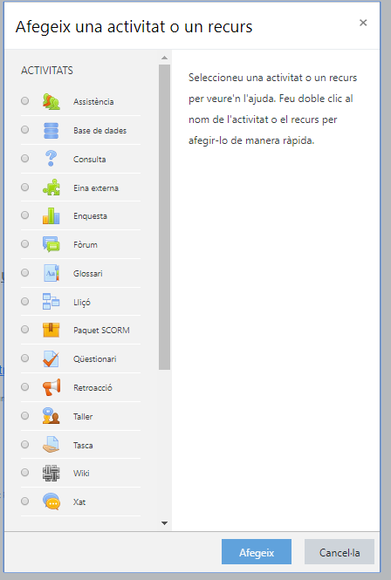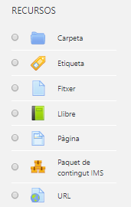

## Sessió 2. Traducció

USER: (idUser , pwd, firstname, lastname, id)

PROFILE: (idProfile, desc, nivellUser)

LOG: (numLog, data, ip, **idUser**) ON (idUSER) REFERENCIA USER (idUser)

COURSE: (id, )

CATEGORY:

COURE_ITEM:

## Sessió 3. Implementació en MYSQL

Implementeu la traducció de la sessió 2 a Mysql.

Tingueu en compte els requeriments de l’enunciat (hi han valors autonumèrics, valors que haurien de correspondre a TIMESTAMP …)

Penseu be quin tipus de FOREIGN KEY esteu creant i raoneu per cada Foreign Key quina política creieu que es adient establir.

S’HAURA D’ENTREGAR AMB EL CODI!!!

## Sessió 4. Llenguatge DML

**Categories i cursos**

Crea la següent jerarquia de categories :

ESO

BATX

FP -> Grau Mig ->

SMX

Grau Superior ->

ASIX

DAW

DAM

Inserta 1 curs corresponent a l’assignatura de Base de dades (data d’inici 1/9/2019 i data de final 30/05/2020)

Creeu 1 activitat de cada tipus (una tasca, una url i un fitxer) al curs. Amb valor inventats pero coherents

**Usuaris i perfils**

Registra a la taula perfils, els perfils comentats a l’enunciat

Inserteu 2 usuaris a la taula users, un d’ells (user1) tindrà assignats els perfils Administrador i Professor. L’altre (user2) tindrà únicament el perfil de alumne.

Registreu una entrega de l’usuari a la tasca que heu configurat abans

Registreu la participació de l’usuari 1 com a administrador i com a pofessor al curs. que heu creat abans

Registreu la participació de l’usuari 2 com a alumne.

Per poder accedir als usuaris rápidament pel seu correu, creeu un INDEX per aquest camp (recordeu que el camp correu ha de tenir l’atribut UNIQUE, si no es així feu un ALTER per conseguir-ho)

**ALTER**

Canvieu la data de finalització de la activitat tasca.

Augmenteu la mida màxima d’entrega DE TOTES LES TASQUES

**ESBORRAT**

Esborreu la tasca (s’haurien de esborrar també totes les entregues)

Esborreu l’index que heu creat anteriorment sobre el camp correu de la taula USERS